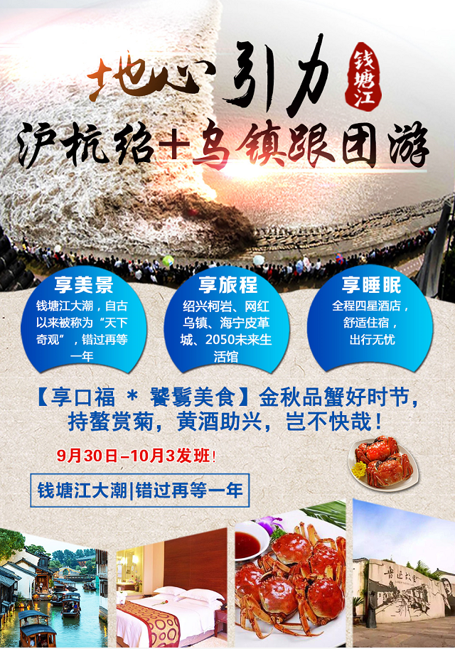
地心引力，海宁观潮——沪杭绍+水乡乌镇双飞5日游
行程特色：

【享旅程 * 视觉盛宴】绍兴柯岩景区、鲁迅故居、网红水乡乌镇、海宁皮革城、2050未来生活馆。

【享美景 * 天下奇观】钱塘江大潮，自古以来被称为“天下奇观”，错过再等一年。

【享口福 * 饕鬄美食】金秋品蟹好时节，持螯赏菊，黄酒助兴，岂不快哉！

【享睡眠 * 精选酒店】全程四星酒店，舒适住宿，出行无忧！
【享服务 * 金牌导游】优秀导游全程陪同，提供最贴心、最优质的服务！
天数 | 行 程 线 路 | 住宿 | 用餐
D1 | 成都——上海接站  请各位贵宾自行前往成都双流国际机场，我们的工作人员会为您办理好登机手续，乘机抵达上海机场，导游接机后，送至酒店休息或自由活动。  当天无统一行程行程安排，如您抵达酒店早于12：00前可能无干净空房提供，建议您先寄存行李于酒店，之后自行安排自由活动；  - 第一天行程无导游带队，推荐自行前往自由游览“外滩、南京路步行街、城隍庙旅游区”等，或根据您的偏好自行在上海游览。  - 如您选择的航班较晚，则第一天可能时间不足无法自由活动。请谨慎选择航班时间  推荐自由活动内容：  - 南京路步行街长约1200米，两侧商店林立，一眼望去，现代建筑夹杂着欧式老楼，竖挂的店铺灯箱连绵不绝，尤其夜幕之下霓虹灯光闪烁，别有风情。在这里逛一逛众多百货大楼和老字号商店，买写特色伴手礼回去，还可以坐一回像缩小版旧式电车的“铛铛车”，找找老上海的味道。  2、外滩是位于上海市中心黄浦江西岸外白渡桥至金陵东路之间的步行观光带。外滩全长1.5公里，由南向北漫步，左手边是宽阔的中山东一路，路边一字排开着数栋风格迥异的外国建筑；右手边是上海的母亲河——黄浦江，江上巨轮穿梭，江对岸则矗立着东方明珠、金茂大厦、环球金融。。。。。  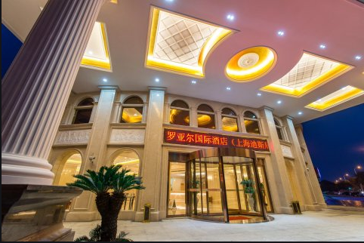  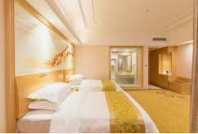  3、城隍庙旅游区包含了老城隍庙、豫园及购物美食小商品等一大块区域，真正的“豫  园”和“老城隍庙”只是此地相隔甚近的明代私人园林与道教道观，需门票进入，而其他区域包括九曲桥、湖心亭等地，都是可以随意进出的。对于初访上海的游客而言，城隍庙会让你全面地领略到上海别样风情。 | 上海 | 无
D2 | 上海—水乡乌镇—海宁观潮—绍兴  早餐后，乘车赴乌镇（车程2个半小时），游览千年水乡，游似水年华的拍摄地—【乌镇东栅】：乌镇美丽宁静得像一颗珍珠，乌镇除了拥有着小桥、流水、人家的水乡风情和精巧雅致的民居建筑之外，更多地飘逸着一股浓郁的历史和文化气息，可参观酿酒坊、蓝印花布坊、矛盾故居、江南百床馆、励志书院等景点。  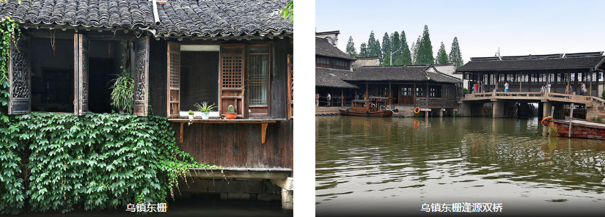  乘车赴海宁（车程1个半小时），赴【海宁观潮圣地公园】（不含小鸟乐园、占鳌塔、观潮座位） (因观潮是自然现象，所以需要等待)，至国家级水利风景区水利枢纽观潮点，等待潮水的到来，自明清以来，海宁民间一直观潮的传统习俗，这期间游客云集，热闹非凡，海塘上更是出现“江潮人潮两相涌”的壮观，观看最壮观的海潮【钱塘江大潮】远处出现一条白线，由远而近；刹那间，壁立的潮头，像一堵高大的水墙，呼啸席卷而发出了雷鸣般的吼声，震耳欲聋。这真是：“滔天浊浪排空来，翻江倒海山为摧。”这就是天下闻名的钱塘江大潮。汹涌壮观的钱塘潮，历来被誉为“天下奇观”。人们通常称这种潮为“涌潮”，也有的叫“怒潮”。 乘车赴绍兴（车程约1个半小时），入住酒店。  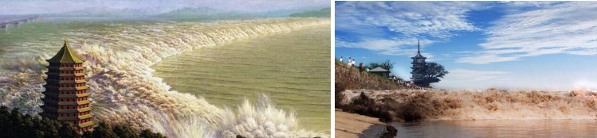 | 绍兴 | 早  晚
D3 | 绍兴—柯岩、鲁迅故居—杭州  早餐后游览【绍兴柯岩风景区】柯岩风景区国家首批AAAA级旅游区,中国旅游知名品牌,是绍兴县鉴湖--柯岩旅游区核心景区.它位于绍兴城西8公里,杭州东郊12公里处,紧濒中国轻纺城,是一处以古越文化为内涵,融绍兴水乡风情,古采石遗景,山林生态于一体的名胜景区，鲁镇景区是再现型文化主题景区，是传统旅游景区和现代主题公园理念相结合的产物。根据鲁迅作品中多次出现的"鲁镇"这个典型环境，鲁镇景区将《阿Q正传》、《祝福》、《狂人日记》等鲁迅作品和绍兴的传统文化相结合，以越文化为底蕴，全面展示绍兴水街古镇。  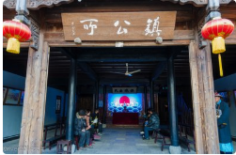  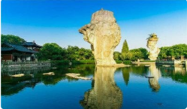  乘车赴【鲁迅故居】：是中国近代伟大的思想家、革命家、教育家--鲁迅先生生前早年所居住的地方。毛主席评价鲁迅先生是伟大的无产阶级的文学家、思想家、革命家，是中国文化革命的主将。也被人民称为“民族魂”。做为全国重点文物保护单位，鲁迅故里已经成为一条独具江南风情的历史街区，成为一个原汁原味解读鲁迅作品，品味鲁迅笔下风物，感受鲁迅当年生活情境的真实场所。  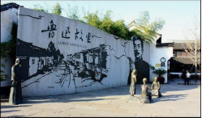  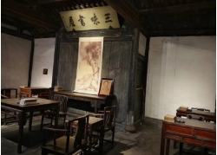  乘车赴人间天堂之称的杭州（车程约1个半小时），游览【龙坞茶镇】：是杭州市政府重点打造的茶文化主题小镇，四周茶园山地环绕，景色怡人，吸引了众多知名企业和机构幕“茗”而来，联合国粮农组织、中国茶叶联盟、杭州西湖龙井茶博物馆、浙茶集团、龙井茶叶集团、绿城集团、农夫山泉等皆处于九街的中心区域，此地迅速成为了网红打卡圣地，青砖红墙的建筑群充满了浓浓的民国风，常有盛装的美丽姑娘穿梭于此，用镜头记录下那一个个难忘的瞬间。  推荐自费：游览“清明上河图真实再现”的主题公园【宋城】，观赏五千万元打造的巨作“给我一天，还你千年——宋城千古情”大型歌舞表演（自愿参加：300元/人）。 | 杭州 | 早中
D4 | 杭州——海宁皮革城—上海  早餐后【漫步西湖】（约1小时）: 漫步苏堤、远观三潭印月、观孤山烟雨、观雷峰塔外景；远眺钱塘江大桥、观六合塔外景，游览新西湖十景之一的“曲 院 风 荷”或者“花 港 观 鱼”含红鱼池、孔雀园、御碑等景点。  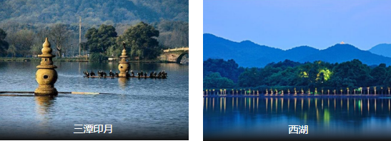  参观【锦绣天地——蚕桑博览园】，桐乡丝绸历史悠久，质地轻软，色彩绮丽，早在汉代，就已通过"丝绸之路"远销国外。现代已发展到绸、缎、绫、罗、锦、纺、绒、绉、绢等十几个大类，二百多个品种，二千余个花色，图景新颖，富丽华贵，花卉层次分明，人物栩栩如生。  乘车赴全国闻名的海宁中国皮革城（车程约1个半小时），参观【海宁皮革城】，全名海宁中国皮革城。海宁中国皮革城于1994年建成开业，是中国具有影响力的皮革专业市场，中国皮革业龙头市场，中国皮革服装、裘皮服装、毛皮服装、皮具箱包、皮毛、皮革、鞋类的集散中心，也是皮革价格信息、市场行情、流行趋势的发布中心。  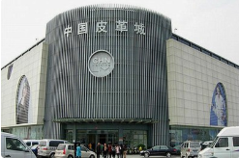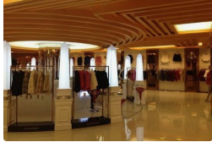  乘车赴国际化大都市上海（车程约2个半小时），游览【外滩风光带】（百年上海滩的标志和象征，万国建筑博览群、黄埔江风光）。【南京路步行街】（老上海十里洋场，中华五星商业街，数以千计的大中小型商场，汇集了中国最全和最时尚的商品，自由观光购物）。  推荐自费：晚可夜游远东迷人的不夜城东方夜巴黎的美景【上海夜景车游+登环球金融中心100F观光天阁】：登上环球金融中心的100层观光天阁，一条长约55米的悬空观光长廊，为目前世界上最高的观光设施，内设三条透明玻璃地板，走在上面还能体验一回"会当凌绝顶，一览众山小"的豪情快意，将大上海的景观尽收眼底。（自愿参加180元/人） | 上海 | 早  中
D5 | 上海—2050未来生活馆—成都  早餐后车游南浦大桥、浦东新区、浦江隧道、观东方明珠塔、金茂大厦外景及上海金融中心外景，体验“灰色森林”的魅力。  参观【上海2050未来生活馆】：在科学技术高度发达的2050年，家将变得更加智能化，每个人的生活在智能支持下变得越来越便利，在这里驾驶精致会用舒适的网络车辆就能轻松穿梭海陆空之间；您随时都可以和远在它乡的亲朋好友在一张餐桌前共进晚餐；准备出门前，只要站在衣柜前，就能自动根据不同场合轻松搭配适合的服装。所有这些智慧便捷的生活都在公元2050生活未来馆亲身感受并体验到。  中午12:00左右统一送站建议虹桥机场/虹桥高铁/火车站16:00后的车次或航班，浦东机场17:00后的航班。  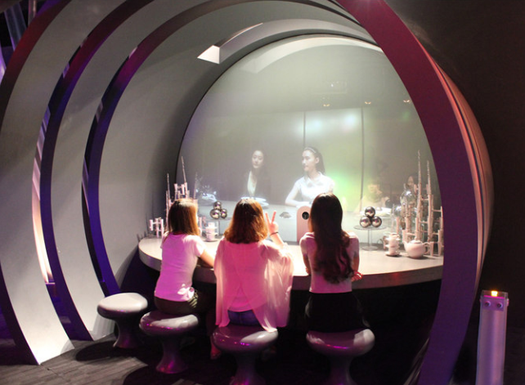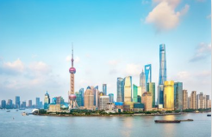 |  | 早
接送站安排：
【上海接站服务】：
1、我们提供上海城市穿梭巴士服务，穿梭巴士间隔时间1小时，请早到的稍作等待，如您时间宝贵不愿等候，我们也同时提供有偿的接送站服务：浦东机场250元/车，7座以下；虹桥机场/火车站200元/车，7座以下）穿梭巴士为跟团增值服务，不享受无费用可退。
2、入住酒店后请自行安排自由活动
【送站服务】：
1、原则上12：00安排统一送站服务，抵达虹桥机场或者火车站的时间大约为14-14：30点，抵达浦东机场的时间为15-16点，请您合理安排您的返程大交通时间
2、因散客拼团，凭本人有效证件，自行办理登机/登车、安检手续。
【观潮预计时间表，仅供参考，以实际时间为准】
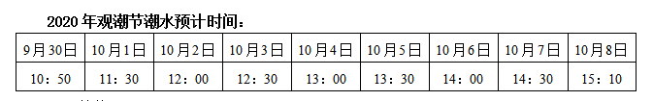
交通 | 当地空调旅游用车、按实际人数配车、确保一人一正座。
住宿 | 全程酒店按照四星标准安排  上海参考酒店: 上海罗亚尔国际酒店，和颐酒店，维也纳国际酒店，夏洛特丽呈，丽呈睿轩，开  元曼居酒店或同级酒店。  绍兴参考酒店: 维也纳酒店（绍兴客运中心店）及同级酒店。  杭州参考酒店: 杭州浦京花园酒店，杭州两岸国际大酒店，全悦艺术酒店，杭州波斯汀国际酒店，  杭州华悦国际酒店，宋城千古情主题酒店或同级酒店。
餐饮 | 含4早3正餐，早餐安排酒店内自助早餐，正餐八菜一汤、十人一桌，其中3正餐餐标为30元/人，  赠送给每位游客一只美味的螃蟹，不用无费用可退，敬请谅解！
景点 | 乌镇东栅、海宁观潮圣地公园观钱塘江大潮、绍兴柯岩风景区含游船、鲁迅故居、漫步西湖、海宁皮革城、外滩、南京路、上海2050未来生活馆。
导服 | 全程优秀导游服务
温馨  提示 | 行程中有小交通情况如下，请知晓  涉及黄金周，节假日，周末，西湖风景区客车禁止进入，游客需要换乘景区公交车，单趟2元/人，  往返4元/人，包车200/趟，最大限乘50个人，具体当天以景区安排为准，敬请谅解。  景区的小交通是为了方便游客能够更加省时省力的游览，不属于自费项目！
补充协议：
1、有效身份证件：游客出发时必须携带有效身份证件，参加国内旅游时须携带有效期内的身份证，出境游须带齐护照或通行证原件。如因个人原因没有带有效身份证件造成无法办理入住手续造成的损失，游客自行承担责任;
2、健康说明：因个人既有病史和身体残障在旅游行程中引起的疾病进一步发作和伤亡，旅行社不承担任何责任，现有的保险公司责任险和意外险条款中，此种情况也列入保险公司的免赔范围。个人有精神疾病和无行为控制能力的不能报名参团。
3、安全防范：旅行社的导游人员和其他工作人员无法为游客提供一对一的服务，旅行社工作人员在接待游客报名时已经充分告知本行程中的注意事项和对游客身体健康的要求，旅游活动中游客必须注意自身安全和随行未成年人的安全，保管好个人财务，贵重物品随身携带。
4、未成年人保护（夏令营除外）：旅行社不接受未满十八周岁、不具备完全民事行为能力的未成年人单独参团。未成年人必须有成年人陪伴方可参团，一起报名参团的成人即为其参团过程中的监护人，有责任和义务做好未成年人的安全防范工作。
5、旅游保险说明：旅行社已经购买旅行社责任险，建议游客购买旅游人身伤害意外险，为自己提供全方位的保障。旅行社责任险是旅行社投保，投保人及受益人均为旅行社，
6、购物和自费游览活动说明：根据《旅游法》第35条规定“旅行社组织、接待旅游者，不得指定具体
购物场所，不得安排另行付费旅游项目。但是，经双方协商一致或者旅游者要求，且不影响其他旅游者行程安排的除外。因此在本次旅行过程中，旅行社应旅游者要求并经双方协商一致，由地接社协助安排旅游者旅游自费项目，具体约定如下：
一、全程含有 1 个购物点，具体如下：
城市 | 购物店名称 | 介绍 | 停留时间
杭州 | 锦绣天地桑  蚕博览园 | 杭州丝绸历史悠久，质地轻软，色彩绮丽，早在汉代，就已通过"丝绸之路"远销国外。现代已发展到绸、缎、绫、罗、锦、纺、绒、绉、绢等十几个大类，二百多个品种，二千余个花色，图景新颖，富丽华贵，花卉层次分明，人物栩栩如生。 | 1-2小时

二、全程推荐自费项目如下所示：所有自费项目因为还含有司机和导游的车费服务费，所以不享受任何特殊优惠票。
城市 | 景点介绍 | 成人价格 | 游览  时间
上海 | 环球金融中心：位于上海浦东新区陆家嘴地区、101层楼高492米的世界最高的综合大厦——上海环球金融中心(Shanghai World Financial Center)拥有2个高度的全球第一，总建筑面积38.16万平方米，其“最高使用楼层高度”和“最高楼顶高度”2项位居全球第一。其位于第100层、高474米的观光厅，更被称为“目前世界上人类所能达到的大厦最高高度”，即“城市之巅”。 | 180元/人  （环球金融中心或者金茂大厦） | 1小时
上海 | 金茂大厦：金茂大厦又称金茂大楼，位于中国上海市浦东新区黄浦江畔的陆家嘴金融贸易区，楼高420.5米，目前是上海第2高的摩天大楼（截至2008年8月）、中国大陆第4高楼、世界第10高楼。 | 180元/人  （环球金融中心或者金茂大厦） | 1小时
杭州 | 宋城：欣赏世界三大名秀之一的宋城千古情，穿越时空感受梁祝的凄婉缠绵、水漫金山的恢宏、岳飞抗金的慷慨激昂。宋城，到杭州不可不去的天上人间。 | 300元/人 | 2小时
需确认是在不影响团队正常行程安排或不影响同团其他旅游者（即需妥善安排不前往自费项目的旅游者）的前提下方可。行程内的所有自费项目游览活动均本着游客自愿消费的原则，无任何强制消费。如有强迫消费的现象发生，请游客拨打质量监督电话。
7、行程内时间仅供参考，具体以实际车次为准!行程先后顺序在实际游览中可能会调整，但景点不减少。
8、行程中发生的纠纷，旅游法规定旅游者不得以拒绝登(下)机(车、船)、入住酒店等行为拖延行程或者脱团，否则，除承担给组团旅行社造成的实际损失外，还要承担旅游费用20-30%的违约金。
注：最终行程及价格以双方签定合同为准。
本协议一式二份，双方各持一份。
甲方： 旅行社 乙方（旅游者签名）：
电话： 电话：

